**Міністерство освіти і науки України**

**Національний технічний університет України**

**«Київський політехнічний інститут імені ігоря сікорського»**

**Кафедра конструювання ЕОА**

**ЗВІТ**

з лабораторної роботи №1  
по курсу «Аналогова схемотехніка»  
на тему

«Дослідження суматора напруг на резисторах, RC ланцюжка та RC фільтрів»

Виконав:

студент гр. ДК-72

Волинко Н. А.

Перевірив:

доцент

Короткий Є. В.

Київ – 2019

1. **Дослідження суматора напруги на резисторі**
   1. 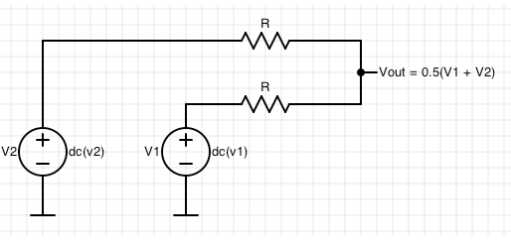Під час лабораторного заняття було складено суматор напруги за наступною схемою:

У якості джерел напруги було використано керовані джерела, включенні в плату Analog Discovery 2. Опір резистора R було вибрано 30 кОм, як значно більші за внутрішній опор джерел.

Напруги джерел було налаштовано наступним чином: U1 = 2 В; U2 = 1 В;

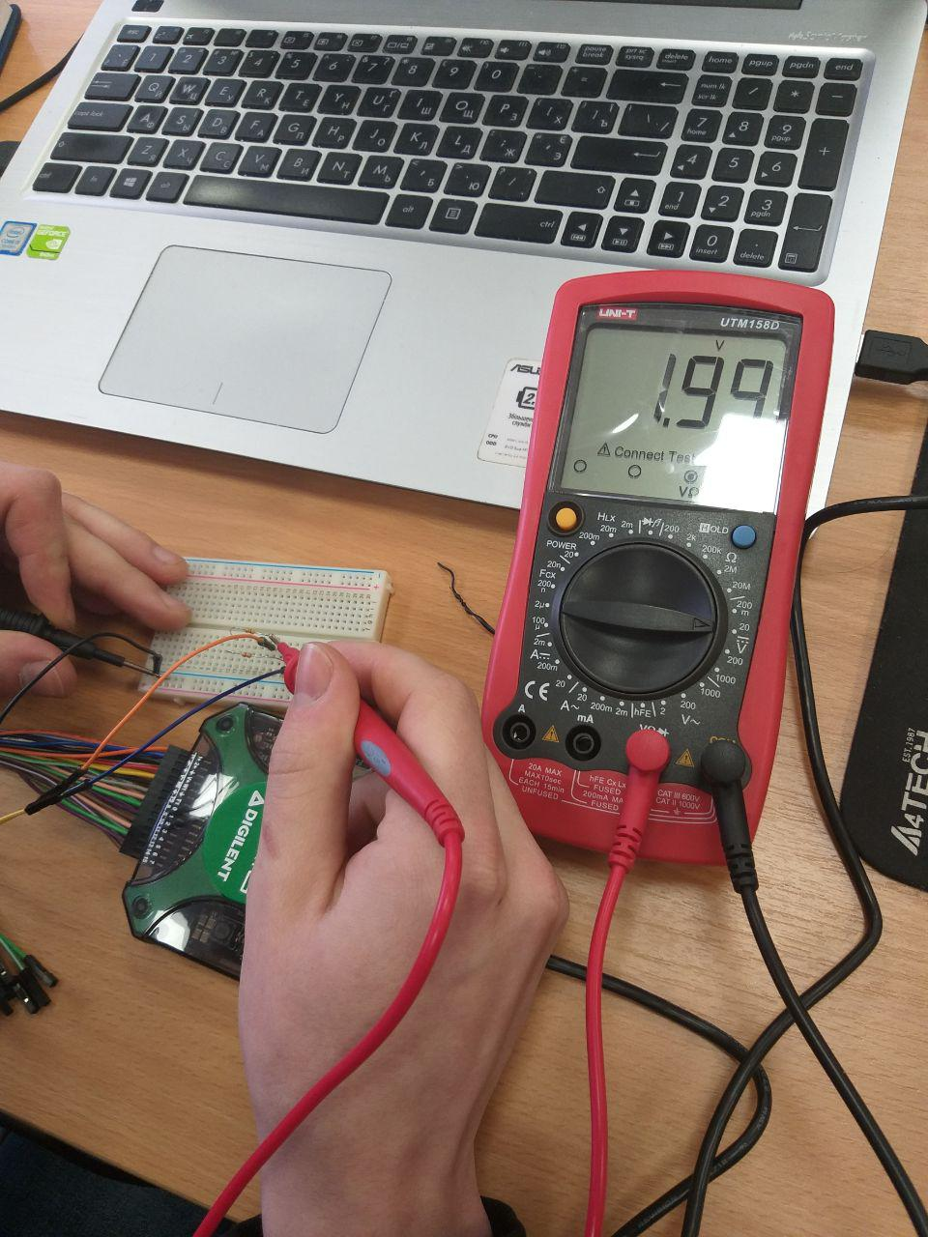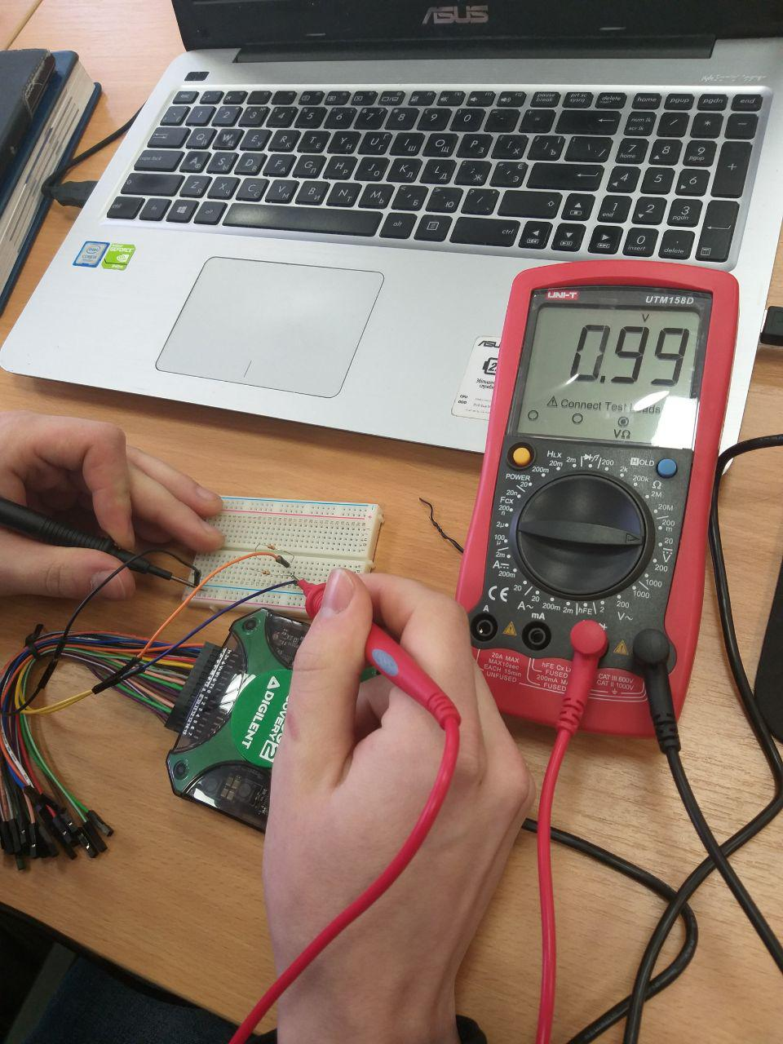

Для вимірювання вихідної напруги було використано мультиметер. Щуп вольтметру Unit-T було підключено до точки Vout. Результати вимірювань склали 1.49 В, що з урахуванням похибок, відповідає теоретичним передбаченням:

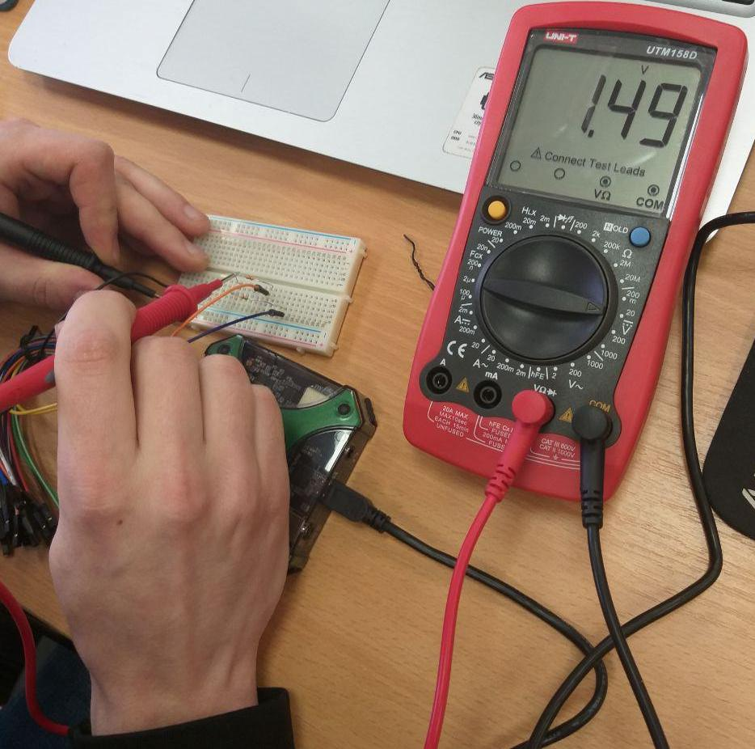

* 1. Симуляція суматора в LTspice для постійного сигналу

V1 = 2 В;

V2 = 1.5 В;

Vout = 1 В;

* 1. 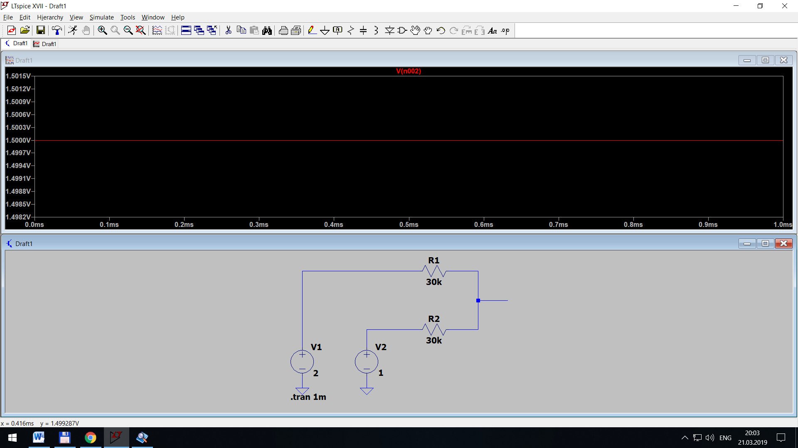

На суматор було подано два сигналу – імпульсний, амплітудою 1В, частотою

1 кГц та коефіцієнтом заповнення 50%, та синусоїдальний, амплітудою 1В та частотою 5 кГц. До виходу суматора було під’єднано один зі входів осцилографу, інший вхід було підключено до виходу генератора: 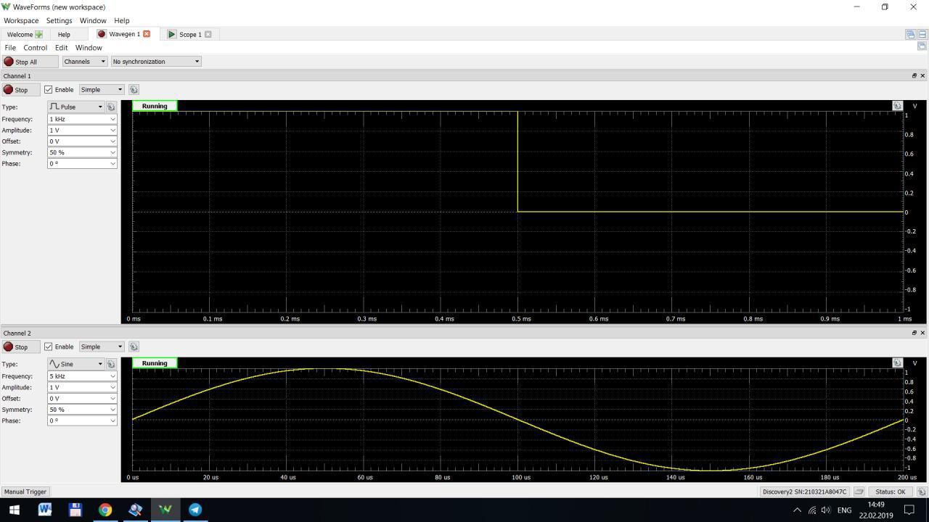

До виходу суматора було під’єднано один зі входів осцилографу: 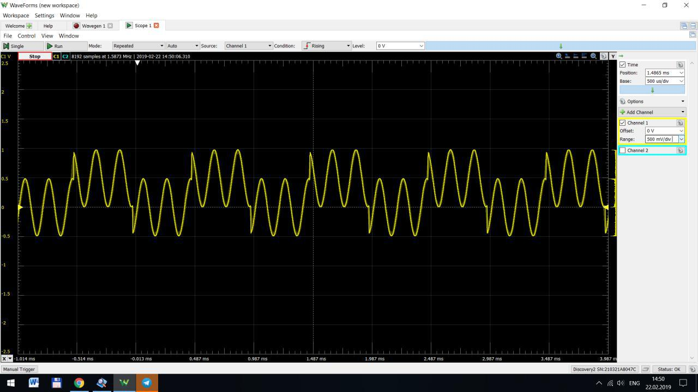

На виході суматора спостерігали комбінацію двох вхідних сигналів, що відповідає теоретичним очікуванням.

Налаштування осцилографу: 0.5В/клітинка, 500 мкс/клітинка вертикальне зміщення 0.5В;

* 1. Симуляція суматора в LTspice для змінного сигналу:

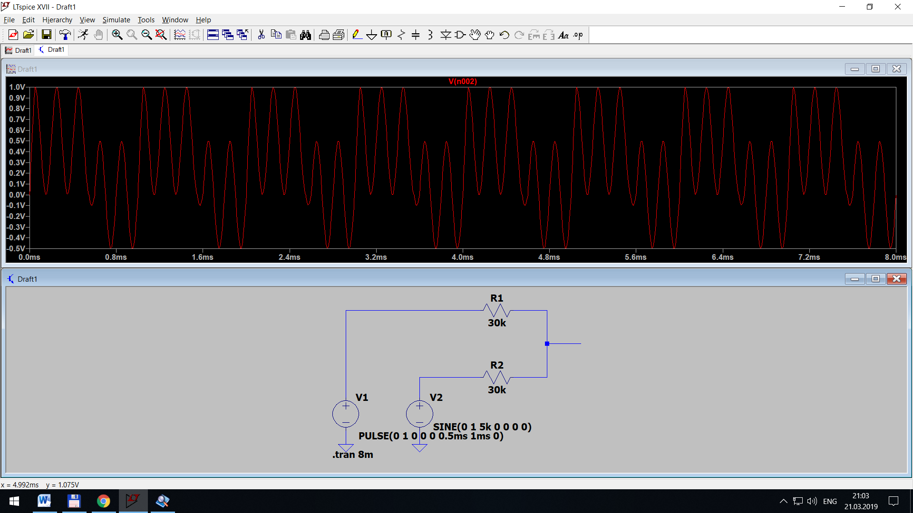

Джерела налаштовано аналогічно до налаштувань генератору під час лабораторного дослідження. Отриманий вихідний сигнал відповідає за формою сигналу з лабораторних досліджень;

1. **Дослідження RC-ланцюжка.**
   1. Під час лабораторної роботи було складено інтегруючий RC-ланцюжок с наступними параметрами:

C = 150нФ;

R = 1 кОм;

* 1. Тривалість заряду/розряду до 99% складає:
  2. На вхід RC-ланцюжка подали імпульсний сигнал з частотою 1,3 кГц, амплітудою 1В та коефіцієнтом заповнення 50%.

Два щупи осцилографа було підключено відповідно до входу та виходу RC-ланцюжка, параметри осцилографа: 500 мкс/клітинку, 0.5 В/клітинку: 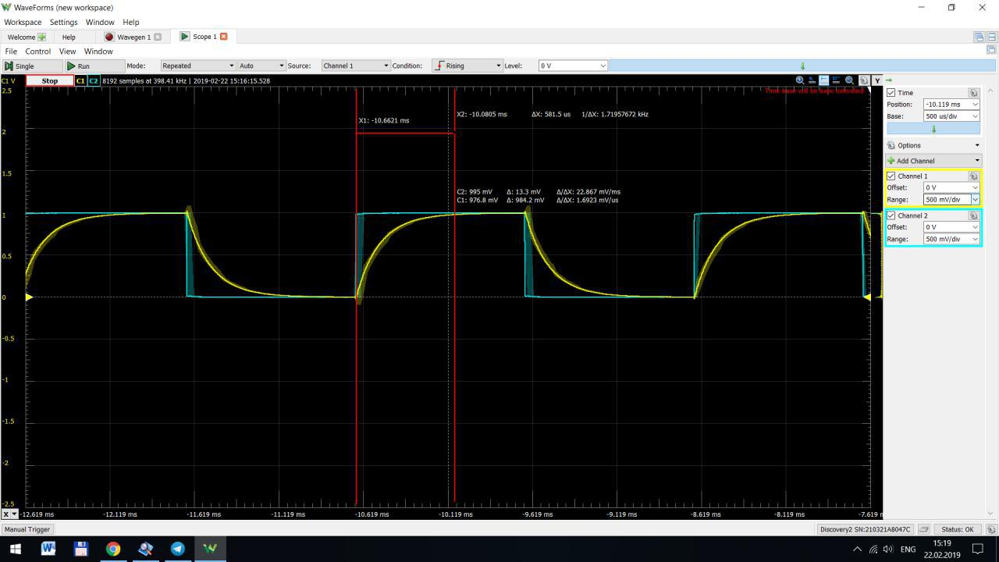

Можемо бачити, що при вимірюванні лінійку було поставлено не в точку повного заряду конденсатора і тому час заряду не співпадає з розрахованим і рівний 581 мкс, але якщо лінійку поставити в правильну точку, то можна сказати, що в такому разі час приблизно зійдеться. І тоді час 750 мкс відповідає 99% заряду/розряду конденсатору, що відповідає теоретичним очікуванням.

* 1. Було проведено симуляцію схеми в LTspice, результати якої також відповідають теоретичним очікуванням: 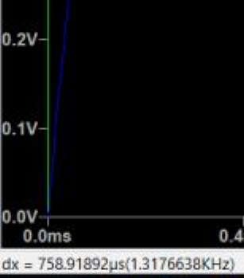

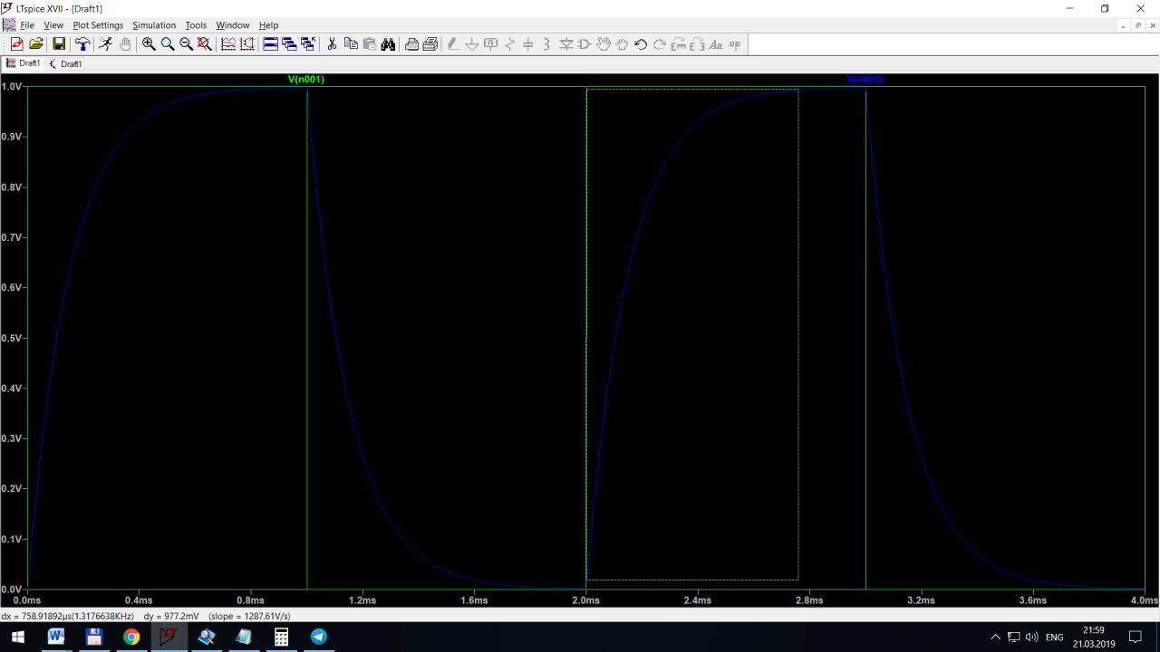

1. **Дослідження RC-фільтру низької частоти**
   1. Під час лабораторної роботи будо складено RC-ФНЧ з наступними параметрами:

C = 150 нФ;

R = 1 кОм;

Частота зрізу такого фільтру:

* 1. Для визначення АЧХ фільтру, що було складено, використали Network Analyzer у складі плати Analog Discovery. Було отримано наступні результати: 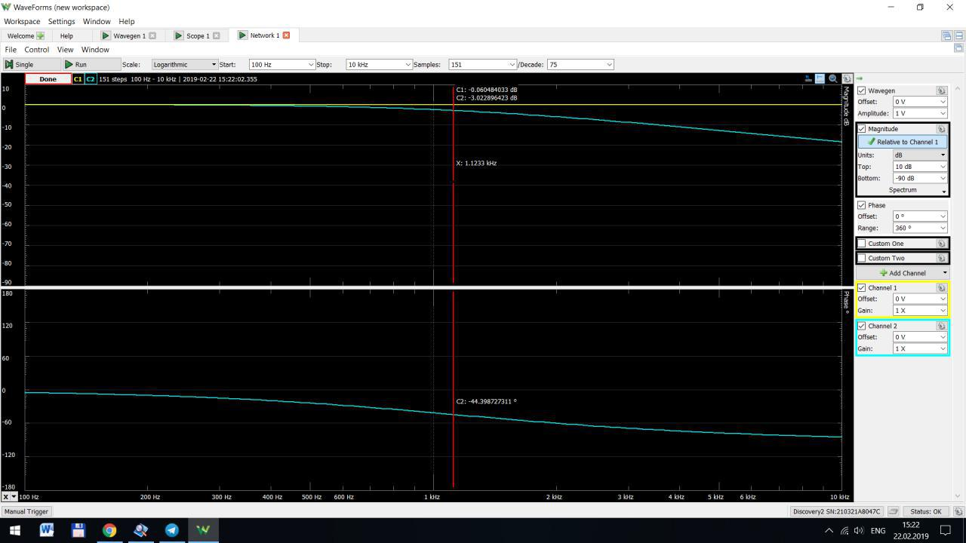

Загальна форма АЧХ відповідає формі з теоретичної бази.

Точка частоти зрізу (-3 дБ) знаходиться на частоті 1123 Гц, що, з урахуванням похибки, відповідає очікуванням.

* 1. Було розраховано ряд значень Ku теоретичного фільтру та порівняно з даними, отриманими експериментально. Результати наведено у таблиці:

|  |  |  |  |  |
| --- | --- | --- | --- | --- |
| № | *f*, Гц | Ku теоретичне | Ku експеримент. | Похибка, % |
| 1 | 0 | 1 | 1-0 | - |
| 2 | 200 | 0,981 | 0,979 | 0,20 |
| 3 | 400 | 0,935 | 0,937 | 1,03 |
| 4 | 600 | 0,870 | 0,879 | 2,58 |
| 5 | 800 | 0,798 | 0,814 | 2,00 |
| 6 | 900 | 0,762 | 0,781 | 2,49 |
| **7** | **1062** | **0,706** | **0,730** | **3,33** |
| 8 | 1200 | 0,662 | 0,688 | 3,93 |
| 9 | 1400 | 0,603 | 0,633 | 4,97 |
| 10 | 1600 | 0,552 | 0,583 | 5,62 |
| 11` | 1800 | 0,507 | 0.539 | 6,31 |

Виділено Ku на частоті зрізу. Аналіз похибки вимірювань свідчить про коректність отриманих даних.

* 1. Було проведено моделювання RC-ФНЧ в LTspice, під час якого було отримано АЧХ: 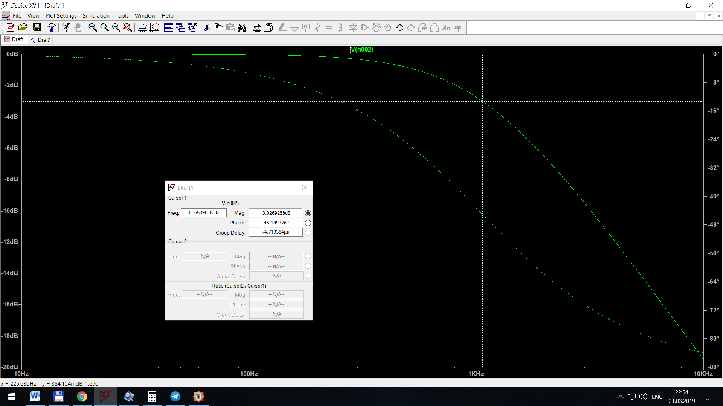

Форма АЧХ відповідає теоретичній та загалом співпадає з виміряною з урахуванням масштабу.

**Висновки**

Було виконано дослідження роботи суматору на резисторах та RC-ланцюжка в умовах роботи з гармонійним і імпульсним сигналом. Під час роботи зняли вихідну осцилограму суматора при постійних та змінних сигналах на вході, частотну та перехідну характеристики RC-фільтру. Проведенні експерименти повторили у симуляторі та порівняли результати. Збіжність даних симуляції та експерименту підтверджують коректність експериментів при урахуванні деякої похибки вимірювань